Формирование математической грамотности
«Цветочный интернет - магазин»

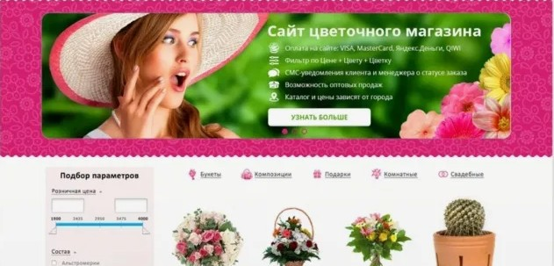 | Широкий выбор букетов цветов можно найти в каталоге любого цветочного интернет - магазина. Такие интернет - магазины, предлагают нам подобрать букеты цветов на любой вкус и бюджет, с доставкой по городу по самым выгодным ценам. Для заказа и доставки необходимо заполнить форму или связаться с менеджером по телефону.

Жанна накопила 583 рубля для поздравления мамы с Международным женским днем, девочка решила, что она купит маме букет цветов и открытку.
Задание 1. В преддверии празднования Международного женского дня в сети интернет можно найти заманчивые предложения на букеты цветов от разных магазинов. Какой магазин с самыми выгодными условиями выберет Жанна?
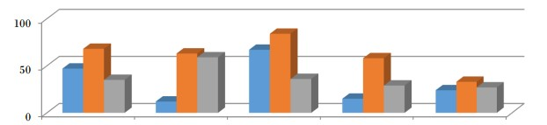
Наличие разнообразности цветов | Наличие разнообразности упаковок |  | Реклама магазина в СМИ |  | Наличие купонов на повторный заказ | Наличие праздничных скидок
магазин «Букетный» |  | магазин «Флориста» |  | магазин «Цветочное Чудо»

Критерии оценивания:
1 балл | Дан верный ответ.
0 баллов | Другие ответы или ответ отсутствует
Уровень сложности – 1

Задание 2. Жанне нужно заказать букет цветов для мамы на 8 марта в Интернет магазине с доставкой на дом. Рассматривая каталог цветов, Жанна решила, что букет для мамы будет состоять из 5 цветков, цветы в букете должны быть обязательно двух цветов. Какие цветы заказать Жанне, чтобы потратить как можно меньше денег? Цены и условия доставки представлены в таблице. Сколько рублей заплатит Жанна за букет цветов? Цена в каталоге указана за 1 цветок.
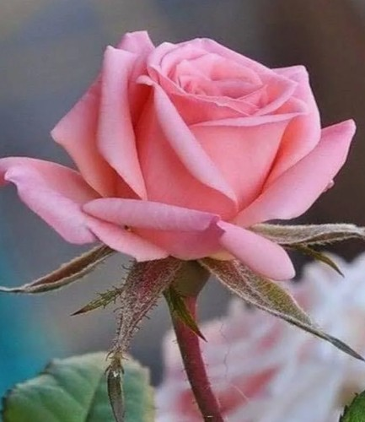 |  | 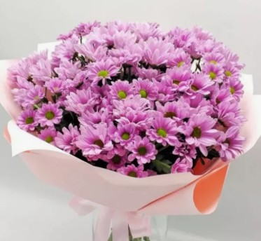 | 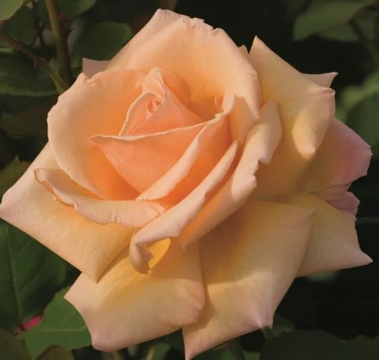
(1) Роза – 125 руб. | (2) Роза – 120 руб. | (3) Хризантема-125 руб. | (4) Роза – 125 руб.
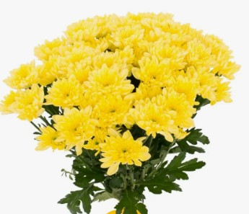 | 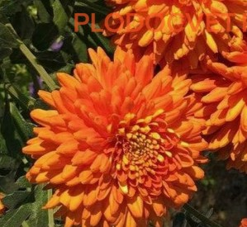 | 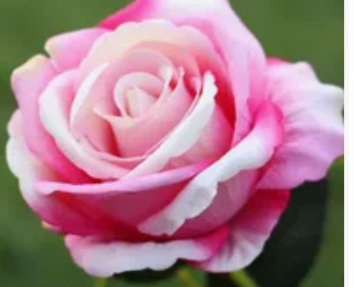 | 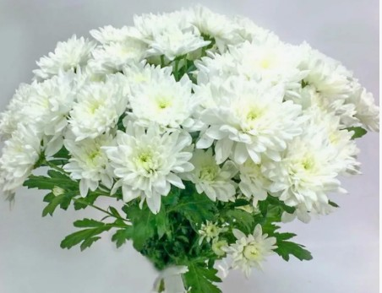
(5)Хризантема-100 руб. | (6)Хризантема-120 руб. | (7) Роза – 115 руб. | (8)Хризантема-100 руб.
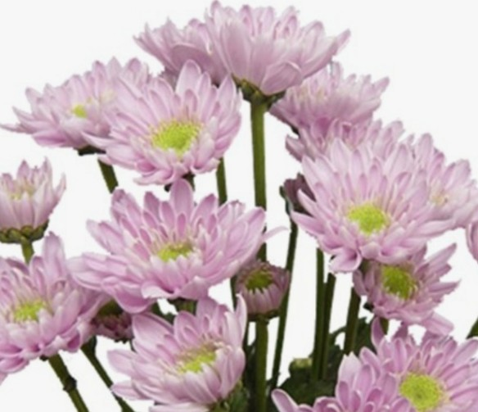 | 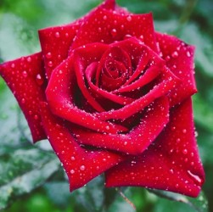 | 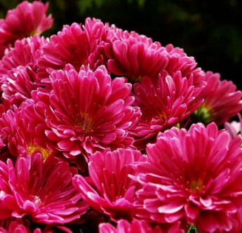 | 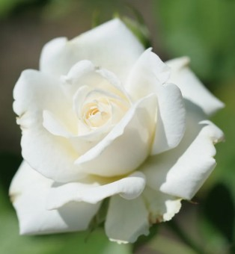
(9) Хризантема-125 руб. | (10) Роза – 115 руб. | (11)Хризантема-120 руб. | (12) Роза – 120 руб.
От 500 руб. доставка бесплатная * |  | Стоимость доставки до 400 руб. – 100 рублей.

Критерии оценивания:
5 баллов | Дан правильный ответ– 2 варианта набора цветов на наименьшую сумму.
3 балла | Найден 1 вариант набора цветов на наименьшую сумму.
0 баллов | Другие ответы или ответ отсутствует
Уровень сложности – 2

Задание 3. К букету цветов Жанне нужна открытка с поздравлением мамы с международным женским днем. В интернет – магазинах, которые рассматривала Жанна, на открытки есть скидки. В каком интернет - магазине купит открытку Жанна, и по какой цене? (ответ обоснуйте):

 |  | 
(1) 73 руб. | (2) 74 руб. | (3) 73 руб.
 |  | 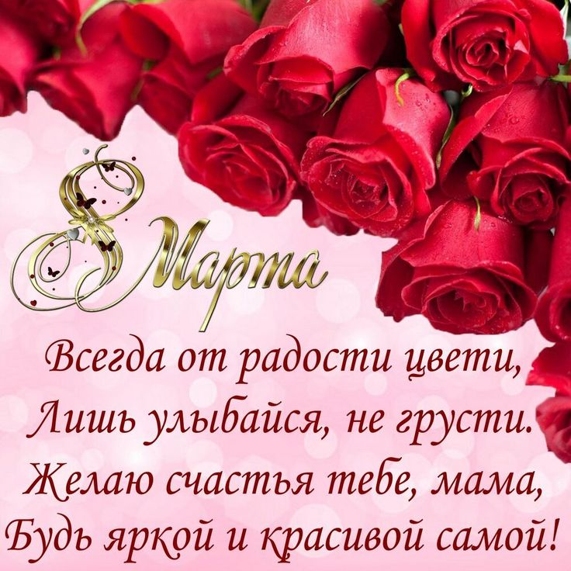
(5) 71 руб. | (6) 72 руб. | (7) 70 руб.
 | 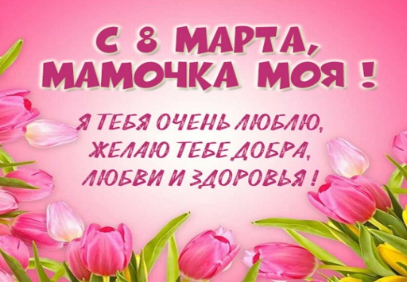 | 
(9) 68 руб. | (10) 70 руб. | (11) 69 руб.
Скидка 7% | Скидка 10% | Скидка 8%

Критерии оценивания:
5 баллов | Дан правильный ответ– назван интернет-магазин и цена купленной открытки.
3 балла | Найден 1 вариант ответа: назван интернет-магазин или цена купленной открытки.
0 баллов | Другие ответы или ответ отсутствует
Уровень сложности – 3

